

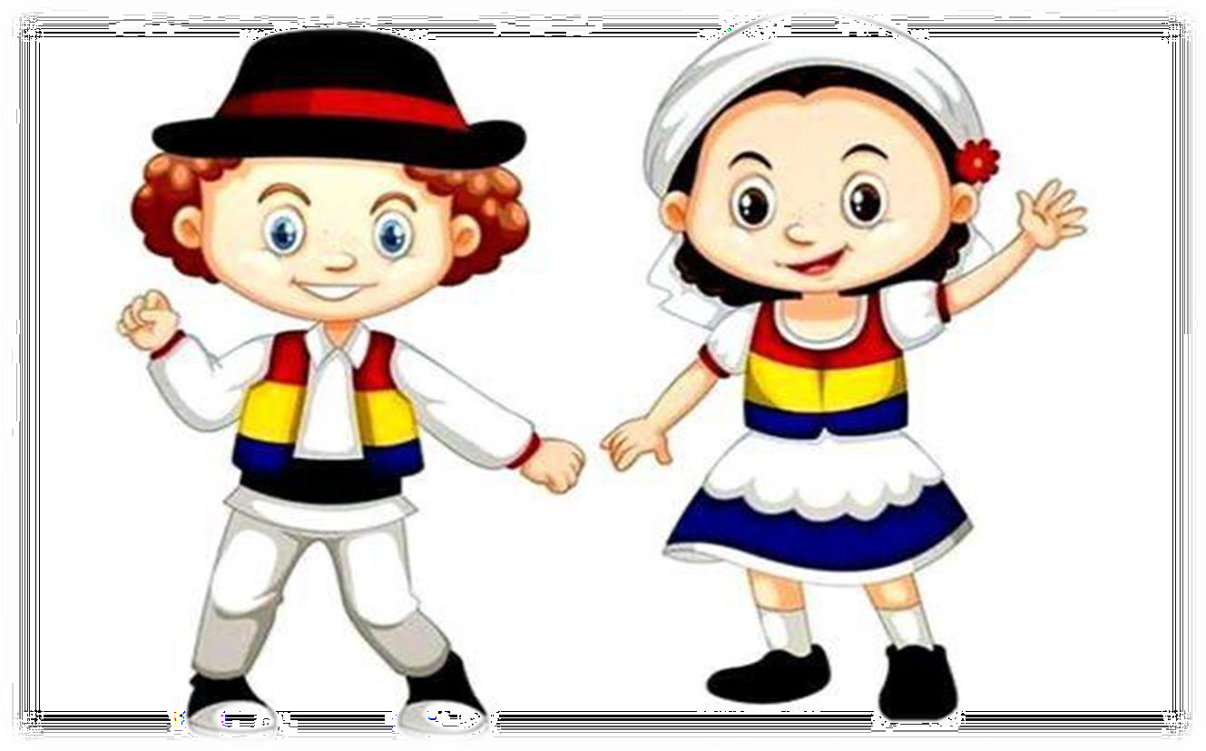



PROF.ÎNV.PREȘCOLAR OGLAVIE( căs. ȘTEFAN) ALEXANDRA

Grădinița”Bobocei Din Micro III” Buzău




PROIECT DIDACTIC

DATA: 23.01.2024;
GRUPA: Mică ,,Piticii”
PROF.ÎNV.PREȘCOLAR: Oglavie(căs.Ștefan) Alexandra TEMA ANUALĂ DE STUDIU: ,,Cine sunt\suntem?’’ TEMA ZILEI:,, Mândru că sunt român ‘’
FORMA DE REALIZARE: Activitate integrată
TIPUL ACTIVITĂȚII: Sistematizarea și consolidarea cunoștințelor, priceperilor și deprinderilor.

COMPONENȚA ACTIVITĂȚII INTEGRATE:
Activități de dezvoltare personală: Întâlnirea de dimineață, Salutul, Prezența, Calendarul naturii,Împărtășirea cu ceilalți, Noutatea zilei, Gimnastica de înviorare, Momentul povestirii

Jocuri și activități liber-alese :
Artă: ,,Prosoape tradiționale” Joc de rol: ,, Românașii harnici” Științe:,,Harta României”
Activități pe domenii experiențiale: A.I,, În case tradiționale să așezăm, românași si româncuțe să decorăm”
- DOMENIUL ÇTIINȚE – Activitate matematică ,,În case tradiționale să așezăm’’- joc didactic
- DOMENIUL OM ÇI SOCIETATE- ACTIVITATE PRACTICĂ: ,, Românași și româncuțe să decorăm’’

Jocuri și activități liber-alese :
- JOC DE MIÇCARE: ,, Hora Unirii’’




DIMENSIUNI ALE DEZVOLTARII:
Motricitate fină și motricitate grosieră în situații familiare; Conduită senzorio-motorie, pentru orientarea mișcării; Conceptul de sine;
Autocontrol și expresivitate emoțională; Curiozitate, interes și inițiativă în învățare;
Finalizarea sarcinilor și a acțiunilor (persistență în activități); Exprimarea de mesaje orale în diverse situații de comunicare
Cunoștințe și deprinderi elementare matematice pentru rezolvarea de probleme și cunoașterea mediului apropiat;

COMPORTAMENTE VIZATE:

Coordonarea mușchilor în desfășurarea unor activități diversificate,specifice vârstei; Utilizarea mâinilor și a degetelor pentru realizarea de activități variate
Utilizarea simțurilor (văzul, auzul, simțul tactil, mirosul etc.) în interacțiunea cu mediul apropiat;
Manifestarea curiozității și interesului pentru experimentarea și învățarea în situații noi;
Realizarea sarcinilor de lucru cu consecvență;
Integrează ajutorul primit, pentru realizarea sarcinilor de lucru la care întâmpină dificultăți;
Identificatea elementelor caracteristice unor fenomene/relații din mediul apropiat; Demonstrează familiarizarea cu informații despre mărime și culoare
Exersarea și extinderea progresivă a vocabularului

SCOPUL: Consolidarea competențelor matematice de grupare în funcție de un criteriu stabilit, precum și a deprinderilor practice-aplicative.

OBIECTIVE:
O1-Să lipească decorațiunile tradiționale puse la dispoziție pe prosopul de etamină(Artă)
O2-Să așeze corect pe harta României materialele naturale(licheni,spice de grâu ),dupa culore (Știință)
O3-Să execute mișcările corecte în cernutul mălaiului (Joc de rol)
O4- Să sorteze românașii și româncuțele în funcție de culoare și mărime( DȘ-activitate matematică)
O5-Să realizeze corect activitatea practică, respectând tehnicile de lucru (DOS- activitate practică)
O6- Să execute pașii de horă înainte-înapoi, la stânga-la dreapta (ALA 2)

SARCINA DIDACTICĂ ( joc didactic):
Recunoașterea și diferențierea obiectelor după criteriile mărime și culoare.

REGULILE JOCULUI DIDACTIC :
Educatoarea prezintă materialul didactic: căsuțe tradiționale reprezentative prin culorile steagului românesc de diferite mărimi, românași și româncuțe pentru fiecare probă; Răspund doar la solicitarea educatoarei, folosind un limbaj corect din punct de vedere gramatical;
ELEMENTE DE JOC: Surpriza, ghicirea, mânuirea materialului, aplauze, recompense;

STRATEGII DIDACTICE:
- METODE ȘI PROCEDEE: conversația, jocul didactic, explicația, demonstrația, exercițiul, observația.

MATERIALE DIDACTICE:
- Centrul Artă decorațiunile tradiționale, prosoapele din etamină, lipici, bețișoare, nasturi
- Centrul Joc de rol: mălai, copăi, căni, ciur
- Centrul Științe: Harta României, licheni în culorile drapelului românesc
- Activitate matematică( DȘ):,, Românași și Româncuțe de culoare galben, roșu și albastru, case tradiționale, Românași și Româncuțe de dimensiuni mici și dimensiuni mari.


-Activitate practică( DOS): ,,Românași și Româncuțe decoram – păpușele din fetru, costum popular, ochișori, decorațiuni tradiționale.
-Jocuri și activități liber-alese( ALA2):,, Hora Unirii’’- bandă colorată

DURATA: O zi
FORMA DE ORGANIZARE: Frontal, pe grupuri mici și individual FORMA DE EVALUARE: evaluare orală, aprecieri verbale.

BIBLIOGRAFIE:
- Curriculum pentru educaţie timpurie 2019
- Suport pentru explicitarea şi înţelegerea unor concepte şi instrumente cu care operează curriculum pentru educaţie timpurie 2019;
- 3. Repere fundamentale în învăţarea şi dezvoltarea timpurie a copilului de la naştere la 7 ani, Unicef, editura Vanemonde

